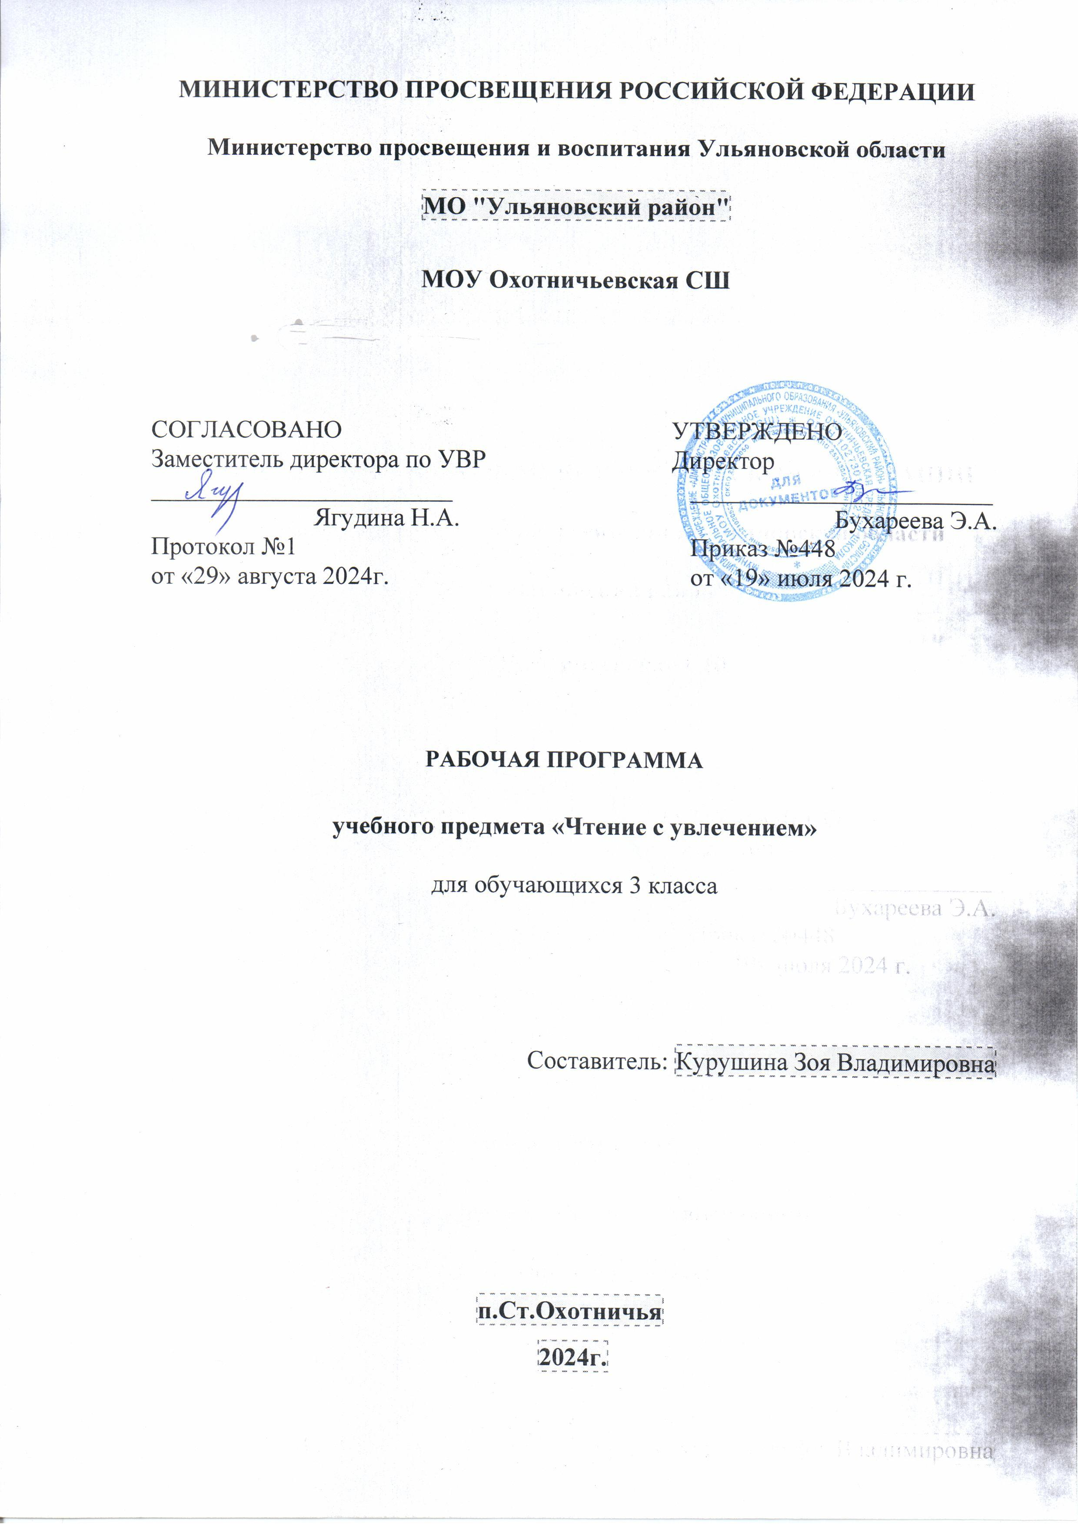

**ПОЯСНИТЕЛЬНАЯ ЗАПИСКА**

Рабочая программа учебного курса «Чтение с увлечением» для обучающихся 3 класса на уровне начального общего образования составлена на основе Требований к результатам освоения программы начального общего образования Федерального государственного образовательного стандарта начального общего образования (далее — ФГОС НОО), а также ориентирована на целевые приоритеты духовно-нравственного развития, воспитания и социализации обучающихся, сформулированные в Примерной программе воспитания.

**ОБЩАЯ ХАРАКТЕРИСТИКА УЧЕБНОГО КУРСА "ЧТЕНИЕ С УВЛЕЧЕНИЕМ"**

**Актуальность** программы обуславливается потребностью общества в развитии духовно-нравственных, эстетических качеств личности человека; формировании социально активной творческой личности, способной понимать общечеловеческие ценности с помощью средств устного народного творчества, а именно русских народных сказок. Произведения устного народного творчества имеют огромное познавательное и воспитательное значение. Они обогащают представление юного читателя о прошлом и настоящем нашей Родины, помогают усвоить высокие нравственные принципы народа, раскрывают красоту подвига человека.

Одним из главных лозунгов новых стандартов второго поколения является формирование компетентностей ребёнка по освоению новых знаний, умений, навыков, способностей, поэтому новизна программы состоит в том, что курс «Чтение с увлечением» способствует формированию читательской компетентности первоклассников, развивает их образное мышление, обогащает речь. Содержание занятий призвано расширить творческий потенциал детей, обогатить словарный запас, сформировать нравственно-эстетические чувства, т.к. именно в начальной школе закладывается фундамент творческой личности, закрепляются нравственные нормы поведения в обществе, формируется духовность.

**Педагогическая целесообразность** данного курса обусловлена возрастными особенностями первоклассников, их разносторонними интересами, любознательностью, увлеченностью, инициативностью.

**Особенностями** построенияпрограммы «Чтение с увлечением» является то, что в процессе воспитания и привития интереса к чтению осуществляется комплексное воздействие на интеллектуальную, эмоциональную сферы ребенка. Каждое занятие включает работу по формированию читательских умений и расширению читательского кругозора. Кроме того, у детей формируются нравственные знания и чувства: любовь, сопереживание, жалость, доброта и т.д.

Характерной особенностью программы является занимательность изложения материала либо по содержанию, либо по форме.

**Отбор детской литературы** для чтения производился по следующим критериям:

* все литературные произведения должны отвечать программным требованиям литературного чтения для детей младшего школьного возраста;
* все используемые произведения входят в круг детского чтения и могут использоваться в процессе организации самостоятельного чтения.

Основными, характерными при реализации данной программы **формами** являются комбинированные занятия, которые состоят из теоретической и практической частей, причём большее количество времени занимает практическая часть.

При проведении занятий традиционно используются три формы работы:

* демонстрационная, когда обучающиеся слушают объяснения педагога и наблюдают за демонстрационным экраном;
* фронтальная, когда обучающиеся одновременно работают под управлением педагога;
* самостоятельная, когда обучающиеся выполняют индивидуальные задания в течение части занятия или нескольких занятий.

**ЦЕЛИ ИЗУЧЕНИЯ УЧЕБНОГО КУРСА "ЧТЕНИЕ С УВЛЕЧЕНИЕМ"**

Основными **целями** изучения курса «Чтение с увлечением» являются:

* развитие интереса у обучающихся к произведениям устного народного творчества, понимание содержания и идейного смысла сказок, оценивание событий и поступков героев;
* формирование познавательного интереса к предметам литературного чтения и русского языка через игры с буквами и словами;
* создание условий для интеллектуального и языкового развития обучающихся посредством сказок;
* духовно-нравственное развитие личности.

Программа определяет ряд задач:

* совершенствовать навыки чтения обучающихся;
* формировать у младших школьников мотивацию к чтению, развивать их устойчивый и осознанный интерес к чтению сказок;
* знакомить обучающихся с детской книгой как явлением культуры;
* формировать читательские умения, расширять читательский кругозор;
* формировать основы читательской культуры;
* вырабатывать привычку к осознанному чтению, умению применять в процессе самостоятельного чтения все знания, умения и навыки, полученные на уроках литературного чтения и русского языка;
* способствовать формированию информационной культуры обучающихся через разные виды заданий при работе с текстами;
* развивать воображение, литературно-творческие способности и речь первоклассников;
* совершенствовать коммуникативные навыки;
* создавать необходимые условия для проявления творческой индивидуальности каждого ученика;
* формировать стремление ребенка к рассуждению и поиску.

Решение названных задач обеспечит осознание младшими школьниками универсальности литературоведческих знаний, а также личностную заинтересованность в их расширении.

Занятия проходят время 1 раз в неделю. Продолжительность курса определена из расчёта 34 часа (по 1 часу в неделю).

**СОДЕРЖАНИЕ УЧЕБНОГО ПРЕДМЕТА**

Рассказы и сказка В. Осеевой (3ч) Отомстила. Почему? Волшебная иголочка (сказка). Рассказы Н. Артюховой (10 ч) Подружки. Три копухи. Камень. Строгая бабушка. Большая берёза. Мяу. Фарфоровые шаги. Совесть заговорила. Кролик и репутация. Новые соседи. Рассказы Л. Воронковой (2 ч) Что сказала бы мама? Ласковое слово.

Рассказы Е. Пермяка (4 ч) Чужая калитка. Надёжный человек. Обманное озеро. Славка. Рассказы В. Драгунского (2 ч) Сверху вниз, наискосок! Надо иметь чувство юмора. Рассказы Н. Носова (7 ч) Леденец. Про репку. 6 Карасик. Клякса. Прятки. Замазка. Про тигра.

Рассказы А. Гайдара (1 ч) Совесть.

Рассказы М. Зощенко (4 ч) Трусишка Вася. Показательный ребёнок. Лёля и Минька: Бабушкин подарок. Лёля и Минька: Не надо врать.

**ПЛАНИРУЕМЫЕ РЕЗУЛЬТАТЫ**

Изучение курса «Чтение с увлечением» в 3 классе направлено на достижение обучающимися личностных, метапредметных и предметных результатов освоения учебного предмета.

**ЛИЧНОСТНЫЕ РЕЗУЛЬТАТЫ**

Личностные результаты освоения программы курса «Чтение с увлечением» достигаются в процессе единства учебной и воспитательной деятельности, обеспечивающей позитивную динамику развития личности младшего школьника, ориентированную на процессы самопознания, саморазвития и самовоспитания. Личностные результаты освоения курса «Чтение с увлечением» отражают освоение младшими школьниками социально значимых норм и отношений, развитие позитивного отношения обучающихся к общественным, традиционным, социокультурным и духовно-нравственным ценностям, приобретение опыта применения сформированных представлений и отношений на практике.

**Гражданско-патриотическое воспитание:**

* становление ценностного отношения к своей Родине — России, малой родине, проявление интереса к изучению родного языка, истории и культуре Российской Федерации, понимание естественной связи прошлого и настоящего в культуре общества;
* осознание своей этнокультурной и российской гражданской идентичности, сопричастности к прошлому, настоящему и будущему своей страны и родного края, проявление уважения к традициям и культуре своего и других народов в процессе восприятия и анализа произведений выдающихся представителей русской литературы и творчества народов России;
* первоначальные представления о человеке как члене общества, о правах и ответственности, уважении и достоинстве человека, о нравственно-этических нормах поведения и правилах межличностных отношений.

**Духовно-нравственное воспитание:**

* освоение опыта человеческих взаимоотношений, признаки индивидуальности каждого человека, проявление сопереживания, уважения, любви, доброжелательности и других моральных качеств к родным, близким и чужим людям, независимо от их национальности, социального статуса, вероисповедания;
* осознание этических понятий, оценка поведения и поступков персонажей художественных произведений в ситуации нравственного выбора;
* выражение своего видения мира, индивидуальной позиции посредством накопления и систематизации литературных впечатлений, разнообразных по эмоциональной окраске;
* неприятие любых форм поведения, направленных на причинение физического и морального вреда другим людям

**Эстетическое воспитание:**

* проявление уважительного отношения и интереса к художественной культуре, к различным видам искусства, восприимчивость к разным видам искусства, традициям и творчеству своего и других народов, готовность выражать своё отношение в разных видах художественной деятельности;
* приобретение эстетического опыта слушания, чтения и эмоционально-эстетической оценки произведений фольклора и художественной литературы;
* понимание образного языка художественных произведений, выразительных средств, создающих художественный образ.

**Физическое воспитание, формирование культуры здоровья эмоционального благополучия:**

* соблюдение правил здорового и безопасного (для себя и других людей) образа жизни в окружающей среде (в том числе информационной);
* бережное отношение к физическому и психическому здоровью.

**Трудовое воспитание:**

* осознание ценности труда в жизни человека и общества, ответственное потребление и бережное отношение к результатам труда, навыки участия в различных видах трудовой деятельности, интерес к различным профессиям.

**Экологическое воспитание:**

* бережное отношение к природе, осознание проблем взаимоотношений человека и животных, отражённых в литературных произведениях;
* неприятие действий, приносящих ей вред.

**Ценности научного познания:**

* ориентация в деятельности на первоначальные представления о научной картине мира, понимание важности слова как средства создания словесно-художественного образа, способа выражения мыслей, чувств, идей автора;
* овладение смысловым чтением для решения различного уровня учебных и жизненных задач;
* потребность в самостоятельной читательской деятельности, саморазвитии средствами литературы, развитие познавательного интереса, активности, инициативности, любознательности и самостоятельности в познании произведений фольклора и художественной литературы, творчества писателей.

**МЕТАПРЕДМЕТНЫЕ РЕЗУЛЬТАТЫ**

В результате изучения курса «Чтение с увлечением» у обучающихся будут сформированы познавательные универсальные учебные действия:

*базовые логические действия:*

* сравнивать произведения по теме, главной мысли (морали), жанру, соотносить произведение и его автора, устанавливать основания для сравнения произведений, устанавливать аналогии;
* объединять произведения по жанру, авторской принадлежности;
* определять существенный признак для классификации, классифицировать произведения по темам, жанрам и видам;
* находить закономерности и противоречия при анализе сюжета (композиции), восстанавливать нарушенную последовательность событий (сюжета), составлять аннотацию, отзыв по предложенному алгоритму;
* выявлять недостаток информации для решения учебной (практической) задачи на основе предложенного алгоритма;
* устанавливать причинно-следственные связи в сюжете фольклорного и художественного текста, при составлении плана, пересказе текста, характеристике поступков героев;

*базовые исследовательские действия:*

* определять разрыв между реальным и желательным состоянием объекта (ситуации) на основе предложенного учителя вопросов;
* формулировать с помощью учителя цель, планировать изменения объекта, ситуации;
* сравнивать несколько вариантов решения задачи, выбирать наиболее подходящий (на основе предложенных критериев);
* проводить по предложенному плану опыт, несложное исследование по установлению особенностей объекта изучения и связей между объектами (часть — целое, причина — следствие);
* формулировать выводы и подкреплять их доказательствами на основе результатов проведённого наблюдения (опыта, классификации, сравнения, исследования);
* прогнозировать возможное развитие процессов, событий и их последствия в аналогичных или сходных ситуациях;

*работа с информацией:*

* выбирать источник получения информации;
* согласно заданному алгоритму находить в предложенном источнике информацию, представленную в явном виде;
* распознавать достоверную и недостоверную информацию самостоятельно или на основании предложенного учителем способа её проверки;
* соблюдать с помощью взрослых (учителей, родителей (законных представителей) правила информационной безопасности при поиске информации в сети Интернет;
* анализировать и создавать текстовую, видео, графическую, звуковую информацию в соответствии с учебной задачей;
* самостоятельно создавать схемы, таблицы для представления информации.

**Коммуникативные**универсальные учебные действия:

*общение*:

* воспринимать и формулировать суждения, выражать эмоции в соответствии с целями и условиями общения в знакомой среде;
* проявлять уважительное отношение к собеседнику, соблюдать правила ведения диалога и дискуссии;
* признавать возможность существования разных точек зрения;
* корректно и аргументированно высказывать своё мнение;
* строить речевое высказывание в соответствии с поставленной задачей;
* создавать устные и письменные тексты (описание, рассуждение, повествование);
* готовить небольшие публичные выступления;
* подбирать иллюстративный материал (рисунки, фото, плакаты) к тексту выступления.

**Регулятивные** универсальные учебные действия:

*самоорганизация*:

* планировать действия по решению учебной задачи для получения результата;
* выстраивать последовательность выбранных действий;

*самоконтроль*:

* устанавливать причины успеха/неудач учебной деятельности;
* корректировать свои учебные действия для преодоления ошибок.

**Совместная деятельность:**

* формулировать краткосрочные и долгосрочные цели (индивидуальные с учётом участия в коллективных задачах) в стандартной (типовой) ситуации на основе предложенного формата планирования, распределения промежуточных шагов и сроков;
* принимать цель совместной деятельности, коллективно строить действия по её достижению: распределять роли, договариваться, обсуждать процесс и результат совместной работы;
* проявлять готовность руководить, выполнять поручения, подчиняться;
* ответственно выполнять свою часть работы;
* оценивать свой вклад в общий результат;
* выполнять совместные проектные задания с опорой на предложенные образцы.

**ПРЕДМЕТНЫЕ РЕЗУЛЬТАТЫ**

* понимание литературы как средства сохранения и передачи духовных и нравственных ценностей и традиций, принятых в семье, в обществе;
* умение использовать простейшие виды анализа различных текстов: устанавливать причинно-следственные связи и определять главную мысль произведения природоведческого характера, работать с планом произведения;
* осознание значимости чтения для личного развития; формирование первоначальных этических представлений, понятий о доброте, заботе; формирование потребности в систематическом чтении;
* достижение необходимого для продолжения образования уровня читательской компетентности, общего речевого развития, анализа текстов с использованием элементарных литературоведческих понятий;
* понимание роли чтения, участие в обсуждении содержания текстов, обоснование нравственной оценки поступков героев.

**Ожидаемые результаты освоения программы**

Обучающиеся **получат возможность:**

* закрепить умение работать с книгой;
* закрепить умение работать с текстом;
* проявить интерес к книге;
* расширить читательский кругозор;
* заинтересовать родителей, побудить их принимать активное участие в развитии познавательных способностей у своих детей.

Обучающиеся **научатся:**

* определять жанр произведения;
* называть автора произведения;
* записывать название произведения;
* находить соответствия между словами, выражениями и их толкованиями;
* соединять вопросы с ответами;
* понимать содержание произведений и отвечать на вопросы;
* заполнять таблицу, используя слова-подсказки;
* определять верные и неверные выражения;
* восстанавливать порядок плана;
* восстанавливать цитатный план;
* дополнять план произведения;
* называть героев сказки или рассказа;
* сопоставлять слова из текста с изображениями животных;
* выбирать сюжет, к которому относится рисунок;
* отвечать на вопросы текста;
* дополнять предложения из текста и вписывать пропущенные слова;
* дописывать слова сравнения, используя текст произведения;
* придумывать название рисунку;
* восстанавливать порядок предложений на основе событий из текста;
* составлять предложение к рисунку, используя слова для справок;
* сопоставлять событие из рассказа со временем года, в которое оно происходило;
* соединять части предложений;
* определять смысл пословиц;
* выбирать из пословиц те, которые соответствуют идейному пониманию сказки или рассказа;
* давать характеристику герою, определять его качества характера;
* анализировать поступки героев сказок и рассказов и делать вывод о том, какие действия являются положительными, какие отрицательными;
* называть правила поведения в природе;
* определять главную мысль произведения;
* придумывать слова-ассоциации к предложенным словам;
* определять тему и содержание произведения;
* описывать героя, используя слова для справок;
* определять качества героя, используя описания из текста;
* разгадывать кроссворды, филворды, ребусы, анаграммы;
* находить в таблице с буквами названия героев и закрашивать их;
* составлять из букв слова;
* составлять из предложенного слова новые слова;
* дорисовывать и раскрашивать картинки;
* отгадывать загадки;
* дописывать слова-рифмы в загадку и стихотворение;
* разгадывать зашифрованные слова;
* зачеркивать буквы по указанному правилу и составлять слова и предложения;
* использовать полученные на уроках литературного чтения и русского языка знания для выполнения заданий;
* проявлять самостоятельность для выполнения заданий;
* последовательно рассуждать, доказывать;
* контролировать свою деятельность;
* оценивать свою работу на занятии.

**ТЕМАТИЧЕСКОЕ ПЛАНИРОВАНИЕ**

|  |  |  |
| --- | --- | --- |
| **п/п** | **Наименование тем** | **Всего часов** |
| 1 | Рассказы и сказка В. Осеевой | 3 |
| 2 | Рассказы Н. Артюховой | 10 |
| 3 | Рассказы Л. Воронковой | 2 |
| 4 | Рассказы Е. Пермяка | 4 |
| 5 | Рассказы В. Драгунского | 2 |
| 6 | Рассказы Н. Носова | 7 |
| 7 | Рассказы А. Гайдара | 1 |
| 8 | Рассказы М. Зощенко | 4 |
| 9 | **Итоговое занятие** | 1 |
|  | **Итого:** | **34 ч** |

**ПОУРОЧНОЕ ПЛАНИРОВАНИЕ**

|  |  |  |
| --- | --- | --- |
| **№ п/п** | **Тема урока** | **Кол-во часов** |
| **всего** |
| 1. | Валентина Осеева «Отомстила» | 1 |
| 2. | Любовь Воронкова «Что сказала бы мама?» | 1 |
| 3. | Евгений Пермяк «Чужая калитка» | 1 |
| 4. | Виктор Драгунский «Сверху вниз, наискосок!» | 1 |
| 5. | Нина Артюхова «Подружки» | 1 |
| 6. | Николай Носов «Леденец» | 1 |
| 7. | Аркадий Гайдар «Совесть» | 1 |
| 8. | Михаил Зощенко «Трусишка Вася» | 1 |
| 9. | Николай Носов «Про репку» | 1 |
| 10. | Валентина Осеева «Почему?» | 1 |
| 11. | Михаил Зощенко «Показательный ребёнок» | 1 |
| 12. | Николай Носов «Карасик» | 1 |
| 13. | Нина Артюхова «Три копухи» | 1 |
| 14. | Нина Артюхова «Камень» | 1 |
| 15. | Евгений Пермяк «Надёжный человек» | 1 |
| 16. | Николай Носов «Клякса» | 1 |
| 17. | Виктор Драгунский «Надо иметь чувство юмора» | 1 |
| 18. | Нина Артюхова «Строгая бабушка» | 1 |
| 19. | Евгений Пермяк «Обманное озеро» | 1 |
| 20. | Любовь Воронкова «Ласковое слово» | 1 |
| 21. | Нина Артюхова «Большая берёза» | 1 |
| 22. | Валентина Осеева «Волшебная иголочка» | 1 |
| 23. | Николай Носов «Прятки» | 1 |
| 24. | Нина Артюхова «Мяу» | 1 |
| 25. | Евгений Пермяк «Славка» | 1 |
| 26. | Нина Артюхова «Фарфоровые шаги». | 1 |
| 27. | Николай Носов «Замазка» | 1 |
| 28. | Нина Артюхова «Совесть заговорила» | 1 |
| 29. | Нина Артюхова «Кролик и репутация» | 1 |
| 30. | Михаил Зощенко «Лёля и Минька: бабушкин подарок» | 1 |
| 31. | Михаил Зощенко «Лёля и Минька: не надо врать» | 1 |
| 32. | Нина Артюхова «Новые соседи» | 1 |
| 33. | Николай Носов «Про тигра» | 1 |
| 34 | Итоговое занятие | 1 |
| ОБЩЕЕ КОЛИЧЕСТВО ЧАСОВ ПО ПРОГРАММЕ | |